Муниципальное дошкольное образовательное учреждение
«Детский сад № 227»

Конспект интегрированного занятия

по развитию речи

в группе старшего дошкольного возраста

«В гостях у Дюймовочки»
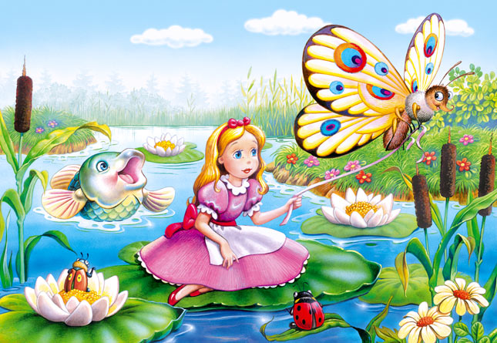

Разработала и провела:
воспитатель Ковалева Л.А.

г. Ярославль
2022 г.

Предварительная работа: прочитать сказку.

Задачи:
- Закрепить умение детей использовать в речи эпитеты, характеризующие героев, составлять небольшие описательные рассказы о животных, использовать в речи диалоги, инсценировать произведения.
- Развивать память, воображение.
- Воспитывать нравственные качества: доброту, отзывчивость, умение прийти на помощь тому, кто в ней нуждается

Оборудование:
костюмы героев сказки;
бутафорский цветок для девочки - Дюймовочки;
"болото", украшенное кувшинками, камышами и т.д.
бутафорский цветок ромашка для девочки - Дюймовочки;
цветы: ромашки, васильки, колокольчики.

Организованная образовательная деятельность
Воспитатель. Сегодня мы отправляемся в гости к Дюймовочке.
Звучит музыка, появляется Ласточка, с ней все дети.
Воспитатель. Здравствуй, Ласточка! Ты сегодня не одна, с ребятами. Вы все такие необычные (дети в костюмах персонажей сказки). Из какой вы сказки? ("Дюймовочка"). А кто написал эту сказку? (датский сказочник - Ганс Христиан Андерсен). Давайте вспомним начало этой сказки.
Дети рассказывают.
В далекой стране, у синего моря жил был добрый Сказочник. Он понимал язык зверей и птиц. Они рассказывали ему разные истории. Одну такую историю рассказала ему острокрылая Ласточка: "Жила-была одинокая женщина, не было у нее детей, и пошла она к доброй волшебнице...".
Появляется девочка в костюме доброй феи.
Добрая фея: «Л дала доброй женщине ячменное зернышко. Это зернышко она посадила в цветочный горшочек, а из него вырос чудесный цветок. Вдруг в нем, что-то щелкнуло, он раскрылся и из него вышла чудесная девочка, она назвала ее Дюймовочкой» (из бутафорского цветка выходит девочка- Дюймовочка).
Воспитатель. Почему девочку назвали Дюймовочкой? (ее рост 2,5 см -
дюйм)
Какая она была? (маленькая, крошечная, малюсенькая, небольшая, крохотная и т.д.)
Из-за цветка появляется Жаба.

Жаба. Ква-ква-ква. Какая славная девчонка. Она будет отличной женой моему сыночку. Пойдем в болото.
Дюймовочка. Я не пойду с вами.
Жаба. Я покажу тебя сыночку, вот он обрадуется. [Зовет сына]. Сын, вот тебе невеста.
Жаба-сын. Квакс-квакс, брекекекс. Какая славная, красивая девчонка. Она очень мила.
Жаба. Привяжу тебя покрепче к кувшинке, чтоб ты не убежала. Мы сейчас придем, ты жди.
(Это примерный диалог, который идет в свободной форме по сюжету сказки).
Воспитатель. Автор говорит, что Жаба - безобразная и сынок - безобразный, как по-другому можно сказать о них? (ужасный, безобразный, отвратительный, противный, некрасивый, мерзкий и т. д.)
Нужно спасать Дюймовочку из болота. Кто прилетел ей на помощь? (Мотылек).
Под музыку появляется Мотылек, предлагает Дюймовочке свою помощь, спасает ее, они "улетают " из болота.
Вокруг Дюймовочки синели...
васильки.
Рядом звенели...
колокольчики.
А вот, посмотрите, розовеет...
клевер, кашка.
И вся поляна белеет от...
ромашек.
Дети берут в руки цветы и танцуют "Вальс цветов" П.И. Чайковского. Проводится физкультурная пауза.
Воспитатель. Прошло теплое лето. Наступила холодная осень. Пошла девочка искать приют на зиму. В поле она увидела норку, там жила Полевая Мышь.
(Далее идет диалог полевой мыши и Дюймовочки в свободной форме по сюжету сказки. Полевая Мышь предлагает Дюймовочке остаться у нее зимовать).
Воспитатель. Вам понравилась Полевая Мышь? Какая она? (добрая, ласковая, отзывчивая, приветливая, не жадная и т.д.).
Воспитатель. А тем временем стало совсем холодно. Вот полетели первые снежинки. Птицы улетели в теплые края. А вот Ласточка. Почему она не улетела?
Дети смотрят пантомимический рассказ Ласточки о том, что она не могла улететь в теплые края (используется невербальный метод). Посмотрев пантомиму, дети рассказывают о переживаниях Ласточки.
Воспитатель. А тем временем в норке Полевой Мыши ждали важного
гостя.
Полевая Мышь поет (музыка А. Крылова):
Жду к себе соседа я,
Крот ученый, важный.
Он жених такой прекрасный,
Он жених такой прекрасный.
Будешь ты ему женой.
Воспитатель. Скоро придет сосед - Крот. Как вы его себе представляете?
Дети дают короткий описательный рассказ.
Крот больше Мыши, у него широкий нос, острые зубы, слепые глаза, шуба у него черная, красивая, блестящая, похожа на бархат, он важный.
Крот приглашает Дюймовочку и Полевую Мышь в гости. Дюймовочка по дороге видит замерзшую Ласточку.
Дюймовочка. Бедная птичка! Замерзла совсем, я тебя согрею, ты будешь снова, как и прежде порхать и чудесные песенки распевать. (Укрывает птичку).
Воспитатель. Ребята! А как бы вы поступили на месте Дюймовочки? (Дети дают свои ответы. Подходят к Ласточке, стараются укрыть ее, согреть, покормить).
Ласточка. Тви-вить, тви-вить, тви-вить! Спасибо Дюймовочка. Спасла ты жизнь мою, тебе добром я отплачу. Спасибо и вам ребята, хорошо иметь друзей, которые не бросят в беде.
Дети поют песню "Дружба крепкая не сломается... " на музыку Ю. Чичкова и "улетают " вместе с Ласточкой.

